МИНОБРНАУКИ РОССИИ

Федеральное государственное бюджетное образовательное учреждение высшего образования

НИЖЕГОРОДСКИЙ ГОСУДАРСТВЕННЫЙ ТЕХНИЧЕСКИЙ

УНИВЕРСИТЕТ им. Р.Е.АЛЕКСЕЕВА

Институт радиоэлектроники и информационных технологий

Кафедра «Информатика и вычислительная техника»

ОТЧЕТ

**Лабораторная работа №2**

По дисциплине: «Алгоритмы цифровой обработки ЦСП в системах управления»

Тема: «MATLAB суммирование синусов для получения прямоугольных импульсов, и для

полуволн после выпрямителя»

СТУДЕНТ:

______________ Балакин Г. Д.

Группа 23ИВТ-2

Работа защищена «___» ____________

Нижний Новгород 2023

Вариант 8.

Задание: построить максимально подробную блок-схему алгоритма решения задачи по вариантам**. (**Задана двоичная последовательность. Определить ее значение в десятичной системе счисления.)

Ход работы:

1. Разработал ввод данных
2. Разработал алгоритм обработки входной строки
3. Разработал вывод данных

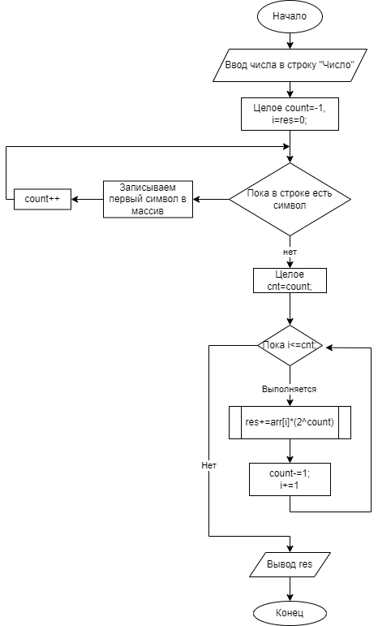

Вывод: в ходе выполнения работы я научился строить блок-схему алгоритма.

Блок-схема — это более наглядный вид алгоритма, который очень легко «читать» и понимать.